实验报告

**实验名称：实验4.7.3：NAPT配置**

学院： 计算机学院 班级： 07111904班 学号： 1120191600 姓名： 张驰

1，请将创建的拓扑图截图粘贴到实验报告中。

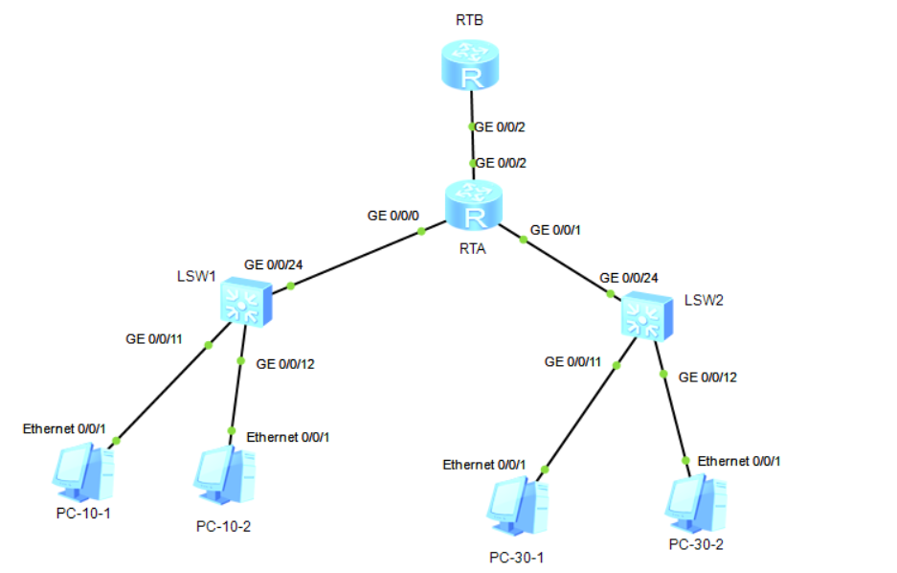

2，PC-10-1能ping通路由器RTB吗？为什么？请将ping命令执行结果的截图粘贴到实验报告中。

不可以

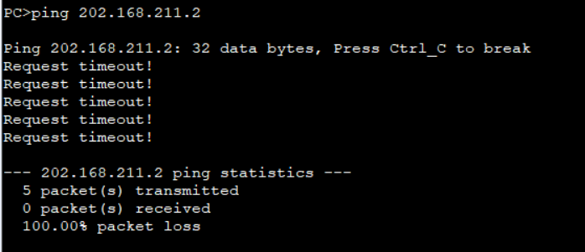

**（配置NAPT）**

3，请将路由器RTA的动态NAT outbound配置信息的截图粘贴到实验报告中。

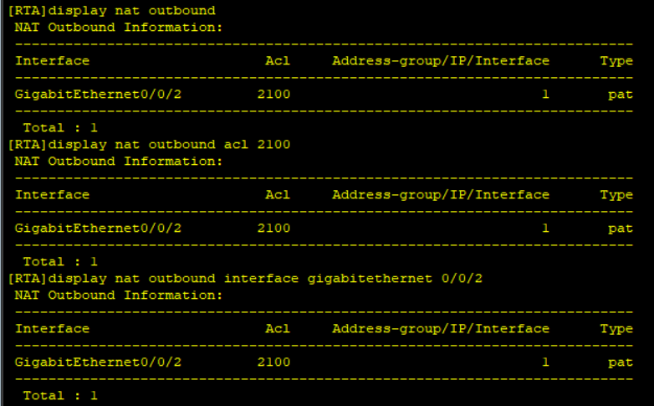

4，PC-10-1能ping通路由器RTB吗？请将ping命令执行结果的截图粘贴到实验报告中。

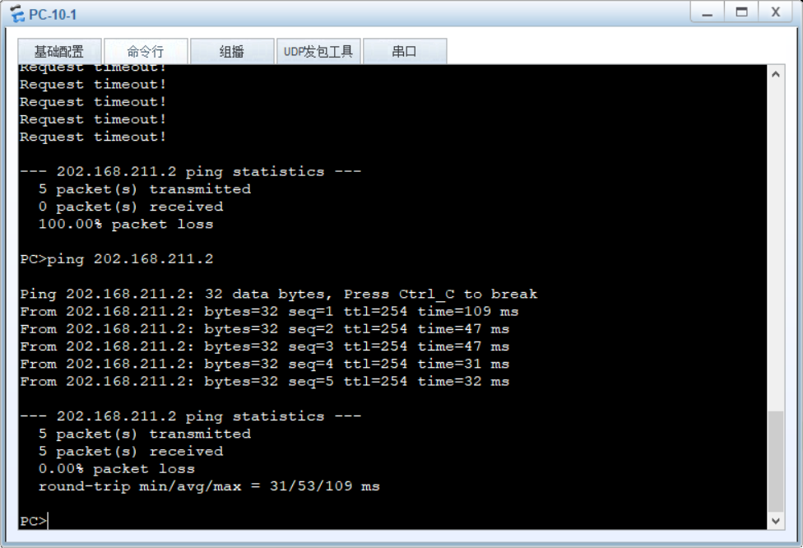

5，PC-30-1能ping通路由器RTB吗？请将ping命令执行结果的截图粘贴到实验报告中。

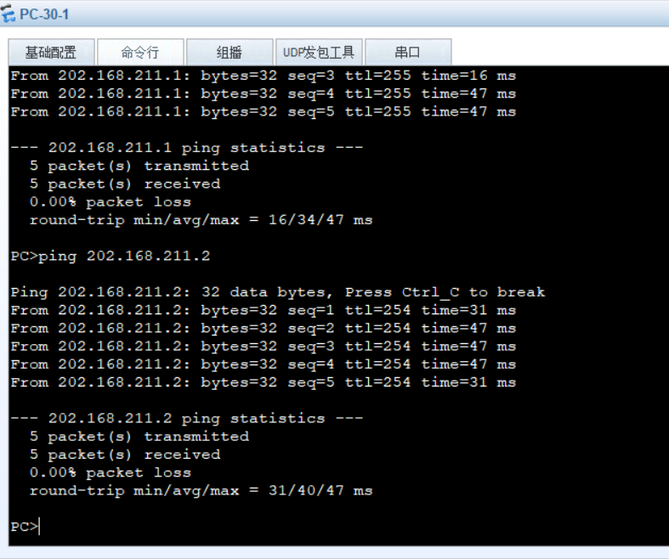

6，让PC-10-1和PC-30-1同时ping路由器RTB，同时在路由器RTA的配置窗口中键入以下命令，查看当前NAT地址转换表：

<RTA> display nat session all

分析抓取到的ping通信，并回答下列问题：

1. 请将路由器RTA的NAT地址转换表的截图粘贴到实验报告中。NAT地址转换表中有几个表项？每个表项的内容有何不同？

10个表项，IcmpId和Type Code IcmpId发生了变化，每次递增1

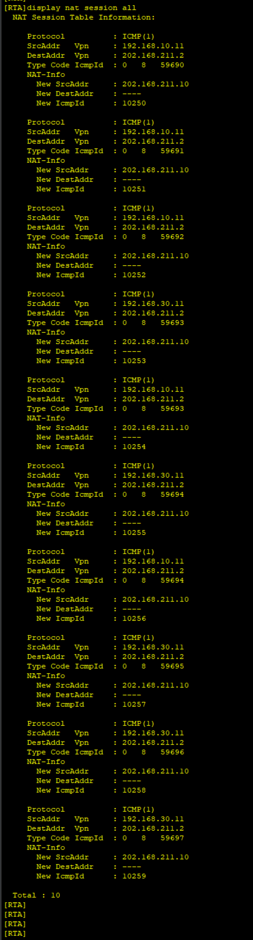

1. PC-10-1和PC-30-1同时ping通路由器RTB吗？请解释能或不能的原因。

PC-10-1和PC-30-1能同时ping通路由器RTB，两个vlan互不影响

③ 从PC-10-1 ping路由器RTB时，进入和离开路由器RTA的IP数据报的源和目的IP地址分别是什么？将结果填入表4-32中。在表中标出被替换的地址。

表4-32 从PC-10-1 ping路由器RTB时，进入和离开路由器RTA的IP数据报地址

|  |  |  |
| --- | --- | --- |
|  | 源IP地址 | 目的IP地址 |
| 请求 |  |  |
| 进入RTA端口GE 0/0/0 | 192.168.10.11 | 202.168.211.2 |
| 离开RTA端口GE 0/0/2 | 202.168.211.10* | 202.168.211.2 |
| 响应 |  |  |
| 进入RTA端口GE 0/0/2 | 202.168.211.2 | 202.168.211.10 |
| 离开RTA端口GE 0/0/0 | 202.168.211.2 | 192.168.10.11* |

④ 从PC-30-1 ping路由器RTB时，进入和离开路由器RTA的IP数据报的源和目的IP地址分别是什么？将结果填入表4-33中。在表中标出被替换的地址。

表4-33 从PC-10-2 ping路由器RTB时，进入和离开路由器RTA的IP数据报地址表

|  |  |  |
| --- | --- | --- |
|  | 源IP地址 | 目的IP地址 |
| 请求 |  |  |
| 进入RTA端口GE 0/0/0 | 192.168.30.11 | 202.168.211.2 |
| 离开RTA端口GE 0/0/2 | 202.168.211.10* | 202.168.211.2 |
| 响应 |  |  |
| 进入RTA端口GE 0/0/2 | 202.168.211.2 | 202.168.211.10* |
| 离开RTA端口GE 0/0/0 | 2020.168.211.2 | 192.168.30.11 |